Etapa 3


Etapa 3: Dashboards y Visualización Interactiva

Anexo 1 – Pre Entrega BI TTA.xlsx

Anexo 2 – TPI_BI_Model.xlsx

Anexo 3 – Dashboard Looker Studio

Anexo 4 – Presentación narrativa

1. Captación del Cliente
La empresa cliente opera un e-commerce orientado a la venta de alimentos y productos frescos, con presencia en diversas regiones del país. Su objetivo principal es comprender el rendimiento comercial mensual, identificando:
- tendencias generales de ventas,
- desempeño por categoría y producto,
- diferencias regionales,
- métodos de pago predominantes,
- oportunidades de crecimiento basadas en datos.
El cliente requiere un dashboard interactivo que permita explorar estas dimensiones de manera clara y tomar decisiones comerciales sobre promociones, mix de productos y planificación logística.

2. Investigación del Contexto Ético / Legal
El análisis se basa en datos transaccionales anonimizados. No se incluyen datos personales identificables (PII), por lo que el tratamiento cumple con los principios de:
- Minimización de datos: se utiliza únicamente información relevante para análisis comercial.
- Finalidad específica: los datos se emplean exclusivamente para inteligencia de negocio.
- Integridad y transparencia: se documentan las transformaciones realizadas durante la limpieza.
No existen restricciones legales adicionales, dado que no se manejan datos sensibles. El proceso cumple con los lineamientos usuales de privacidad para e-commerce y análisis de ventas.

3. Investigación sobre las Fuentes de Datos
La información proviene de dos archivos Excel proporcionados:
- Pre Entrega BI TTA.xlsx
- TPI_BI_Model.xlsx
Cada archivo incluye:
- ventas por transacción,
- categoría de producto,
- región,
- método de pago,
- fecha,
- monto y cantidad.
Los datasets representan datos reales, adecuados para análisis de performance comercial.
Las fuentes se integraron en Google Sheets, manteniendo siempre una copia raw intacta y una versión clean donde se aplicaron transformaciones, tal como exige la metodología del curso. A fines prácticos se ha creado el archivo TPI_BI_Model.xlsx donde se ha unificado la información previamente validada, y se ha utilizado este archivo para Looker.

4. Status de Calidad de los Datos
Durante la validación se verificó:
✔ Completitud: no se detectaron vacíos significativos en columnas críticas (monto, categoría, fecha).
✔ Consistencia categórica: categorías uniformes, sin duplicados semánticos.
✔ Fechas válidas: rango correcto y formato dd/mm/aaaa.
✔ Numéricos limpios: conversión validada.
✔ Sin outliers relevantes: montos se mantienen dentro de rangos esperados.
✔ Duplicados: no se encontraron transacciones repetidas.
Resultado general: dataset confiable y listo para análisis, luego de aplicar transformaciones menores.

5. Modificaciones realizadas sobre los Sets de Datos
Siguiendo las reglas del curso, el tratamiento fue no destructivo, siendo los puntos analizados:

5.1 Limpieza numérica

5.2 Normalización de categorías

5.3 Validación de fechas

5.4 Verificación de duplicados

5.5 Construcción del modelo analítico
Se crearon pestañas:
- *_raw (intacto)
- *_clean (validado)

5.6 Creación de tablas para ser utilizadas en Looker en un archivo independiente.

** Todo documentado en LOG_CLEANING.

6. Stakeholder del Dashboard
El dashboard está dirigido al Gerente Comercial y al equipo de Marketing, responsables de:
- definir promociones,
- ajustar mix de productos,
- supervisar ventas regionales,
- optimizar métodos de pago y canales,
- monitorear el rendimiento mensual.
El diseño prioriza:
- métricas clave (KPI),
- exploración por filtros,
- comparaciones directas por región y categoría,
- indicadores estacionales para planificación.

Análisis de Gráficos

Análisis de 3 gráficos externos

Pie chart con exceso de categorías
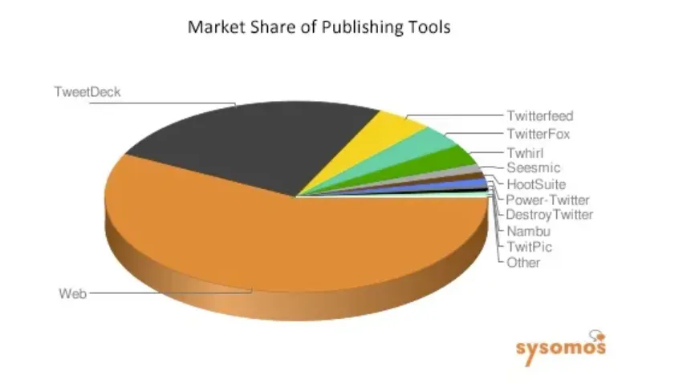

1. Problemas detectados en el gráfico original
El gráfico presentado utiliza un pie chart con más de diez categorías y un formato 3D. Según las buenas prácticas de visualización, este tipo de representación no es adecuado para mostrar tantas variables ni permite comparar proporciones de manera eficiente.

1.1 Tipo de gráfico inadecuado
El pie chart funciona correctamente solo con pocas categorías (idealmente entre 4 y 6). Al superar ese límite, las porciones se vuelven demasiado pequeñas, difíciles de distinguir y complejas de comparar visualmente.
El gráfico contiene más de diez herramientas diferentes.

1.2 Uso innecesario de 3D
El formato 3D distorsiona las proporciones reales de cada categoría. Este efecto visual se considera una mala práctica porque introduce elementos decorativos que no agregan información y pueden confundir al usuario.

1.3 Colores sin criterio
Los colores utilizados no siguen una escala lógica ni temática. Esto incrementa la carga cognitiva y dificulta la identificación de patrones o categorías relacionadas.

1.4 Baja legibilidad de etiquetas
Las etiquetas se encuentran distribuídas alrededor del gráfico con líneas guía, lo que interrumpe la lectura fluida y exige un esfuerzo adicional para vincular cada categoría con su porción correspondiente.

2. Por qué el gráfico es inefectivo
El conjunto de decisiones visuales —exceso de categorías, mal uso del color, formato 3D y etiquetas dispersas— hace que el gráfico no cumpla con el principio de claridad. La interpretación requiere esfuerzo, no permite comparaciones rápidas y aumenta la carga cognitiva del usuario.
En resumen: el gráfico no comunica eficazmente la información.

3. Corrección realizada: Nuevo gráfico propuesto
Para optimizar la visualización, se reemplazó el pie chart por un gráfico de barras horizontal ordenado de mayor a menor.

Justificación de la solución aplicada
- Permite comparar valores con precisión mediante la longitud de las barras.
- El orden descendente facilita identificar rápidamente las herramientas más utilizadas.
- Se elimina la distorsión visual del 3D.
- Se utiliza un color uniforme para reducir el ruido visual.
- La lectura es intuitiva: etiquetas alineadas, eje claro y diferencias fácilmente perceptibles.
Esta versión cumple con los principios de visualización efectiva trabajados en clase: simplicidad, legibilidad, reducción de carga cognitiva y correcta elección del tipo de gráfico según el objetivo.
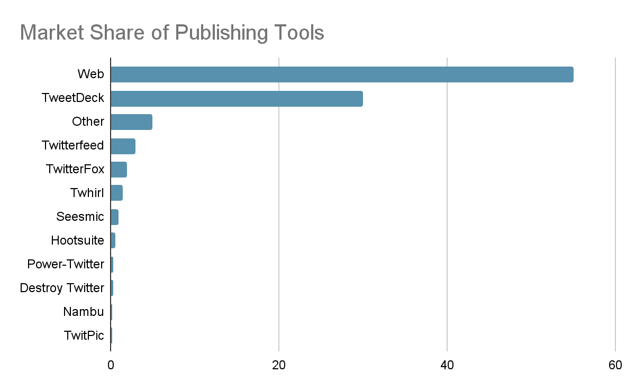

Gráfico de barras en 3D (distorsión espacial)

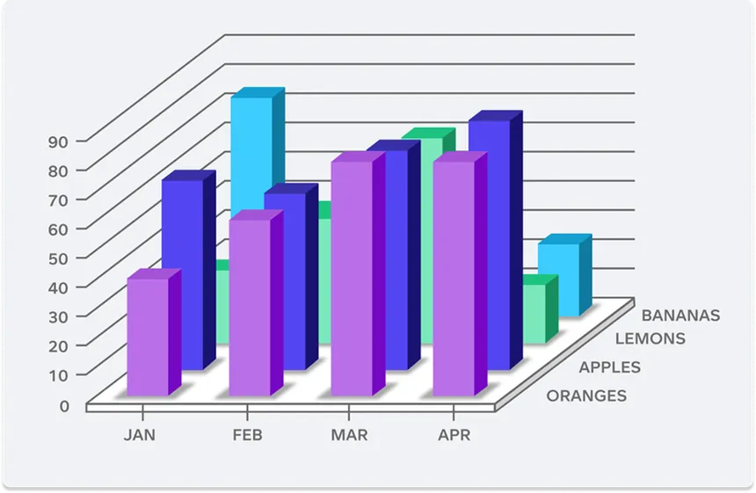

El gráfico utiliza barras tridimensionales, una decisión visual que afecta directamente la precisión y la lectura de los datos. Según las buenas prácticas, los elementos decorativos que no aportan información deben evitarse porque dificultan la interpretación.

1.1 Distorsión visual por efecto 3D
El ángulo de perspectiva hace que algunas barras parezcan más grandes o más pequeñas de lo que realmente son. Esto impide evaluar correctamente las diferencias entre categorías.

1.2 Interferencia en la lectura del eje X
La base 3D genera solapamientos y oculta parcialmente el eje, dificultando identificar a qué mes corresponde cada barra.

1.3 Comparaciones imprecisas
En un gráfico de barras, la altura es el elemento clave para comparar.
El 3D introduce planos y ángulos que alteran la percepción de esa altura, reduciendo la exactitud interpretativa.

1.4 Ruido visual innecesario
La tridimensionalidad, los colores saturados y las líneas del fondo agregan elementos que no aportan claridad.
Esto incrementa la carga cognitiva y desvía la atención del dato.

2. Por qué el gráfico es inefectivo
El objetivo de un gráfico de barras es permitir comparaciones rápidas y precisas.
La tridimensionalidad rompe este principio porque:
- distorsiona proporciones,
- complica la lectura de los ejes,
- agrega decoración sin valor analítico.
Por lo tanto, la visualización no cumple con los criterios de simplicidad, precisión y legibilidad recomendados.

3. Mejoras sugeridas

3.1 Reemplazar la barra 3D por una barra plana (2D)
La versión 2D elimina la distorsión y permite comparar alturas de manera exacta.

3.2 Ordenar las categorías o agruparlas por color
Si el objetivo es comparar frutas por mes, conviene usar colores consistentes (ej.: un color por fruta).
Esto reduce ruido y mejora la lectura.

3.3 Considerar una visualización alternativa
Según el objetivo del análisis, podría utilizarse:
- un gráfico de barras agrupadas 2D,
- o una línea por categoría si se busca analizar tendencias por mes.

Correlación espuria presentada como relación real

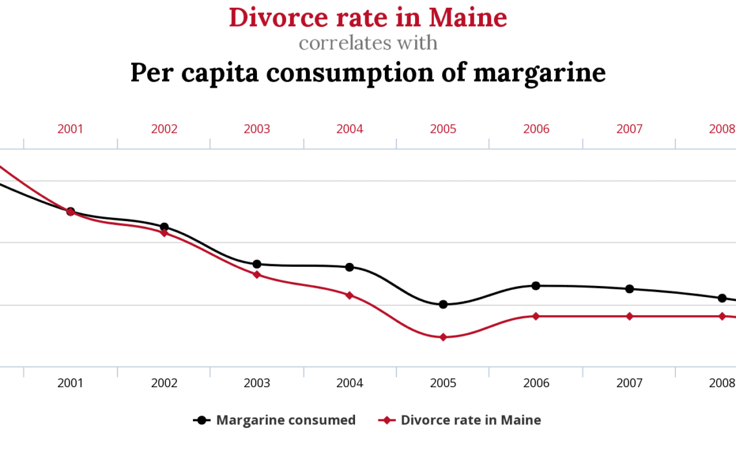

Este gráfico presenta dos series temporales que muestran patrones visualmente similares entre 2000 y 2008, pero no existe ninguna relación causal entre ellas. La visualización induce a pensar que ambas variables están conectadas, cuando en realidad se trata de una coincidencia sin significado analítico.

1.1 Título que induce a interpretación incorrecta
El título afirma explícitamente que ambas variables “correlacionan”. Esto dirige al lector a asumir una relación directa donde no existe vínculo alguno.
Este tipo de redacción se considera una mala práctica porque:
- introduce sesgo,
- genera conclusiones engañosas,
- no respeta el principio básico de objetividad en la presentación de datos.

1.2 Comparación de variables no relacionadas
Ambas series se grafican sobre el mismo eje visual, pero:
- pertenecen a unidades completamente distintas,
- no comparten rangos comparables,
- no existe contexto que justifique compararlas.
Esto provoca una percepción errónea de que “suben y bajan juntas”.

1.3 Ausencia de propósito analítico
Una visualización debe responder una pregunta o facilitar una decisión.
Aquí, el gráfico no tiene relevancia analítica, ya que comparar divorcios con consumo de margarina carece de sentido práctico en cualquier escenario de negocio o análisis.

2. Por qué este gráfico es inefectivo
El gráfico incumple principios fundamentales de visualización efectiva:
- Claridad: presenta datos que no deberían compararse.
- Integridad: sugiere una relación inexistente.
- Escalas consistentes: manipula la escala para generar coincidencia visual.
- Propósito: no aporta un insight válido.
El gráfico falla porque induce interpretaciones erróneas y aumenta la carga cognitiva sin generar valor analítico.

